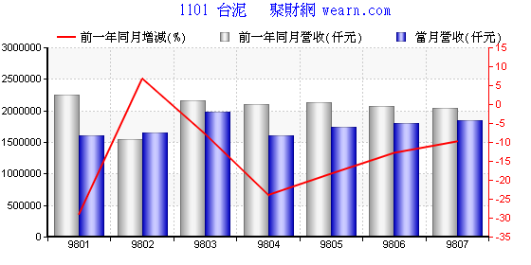

个股营收表(3260威刚)

年月 | 营业额(仟元) |  |  |  |  | 累计营业额(仟元)
年月 | 当月  营收 | 上月  营收 | 月营收  增减 | 前一年  同月营收 | 前一年  同月增减 | 当年  累计营收 | 前一年  同期累计 | 前一年  同期增减
98/07 2,587,923 2,054,441 25.97% 2,560,205 1.08% 14,445,732 18,467,587 -21.78%

